Status Report

**Team: Team 1**

Mitglied 1: (Michael Hauser ,01267565)

Mitglied 2: (Angela Todhri, 11815296)

Mitglied 3: (Ismail Üner, 11721981)

Mitglied 4: (Flaminia Anselmi, 11934695)

Mitglied 5: (Sebastian Hepp, 01015083)

Mitglied 6: (Maximilian Heine, 01317323)

**Proseminargruppe: Gruppe 6**

**Datum: 12.04.2021**

# Projektplan

|  |  |  |  |  |  |  |  |
| --- | --- | --- | --- | --- | --- | --- | --- |
| **Nr.** | **Milestone** | **Edited by** | **App. Time** | **Real Time** | **Deadline** | **Real Date** | Done |
| **1** | Konzeptbeschreibung | All | 50:00 | 74 | 18.03.2021 | 17.03 | **X** |
| **2** | Model | Flaminia/Angela | 35:00 | 25 | 25.03.2021 | 06.04 | **X** |
| **3** | Landing Page  -register new user | Ismail | 10:00 | 6 | 25.03.2021 |  | doing |
| **4** | Raspberry Pi Setup | Michael/Max | 15:00 | 3 | 28.03.2021 | 24.05 | **X** |
| **5** | TimeFlip Setup | Michael/Sebastian | 15:00 | 20 | 03.04.2021 |  | **X** |
| **6** | REST API | Max/Sebastian | 30:00 | 15 | 18.04.2021 |  | doing |
| **7** | Advanced Backend Functionality Controllers, Services, Repository | All | 80:00 | 25 | 13.04.2021 |  | doing |
| **8** | Advanced Frontend | Angela/Flaminia /Max | 50:00 | 6 | 20.04 |  |  |
| **9** | Data Management  -create game statistics  -create terms | Ismail/Michael | 20:00 |  | 27.04 |  |  |
| **10** | Bugfix | All | 50:00 |  | 27.04 |  |  |
| **11** | Stable and working system | All |  |  | 06.05.2021 |  |  |
| **12** | Project Results for Acceptance Test | All |  |  | 13.05.2021 |  |  |
| **13** | Documentation Acceptance Tests | All |  |  | 20.05.2021 |  |  |
| **14** | Testing | All | 30:00 |  |  |  |  |
| **15** | Final project results | All | 10:00 |  | 18.06.2021 |  |  |
| **16** | Final presentation | All | 08:00 |  | 21.06.2021 |  |  |

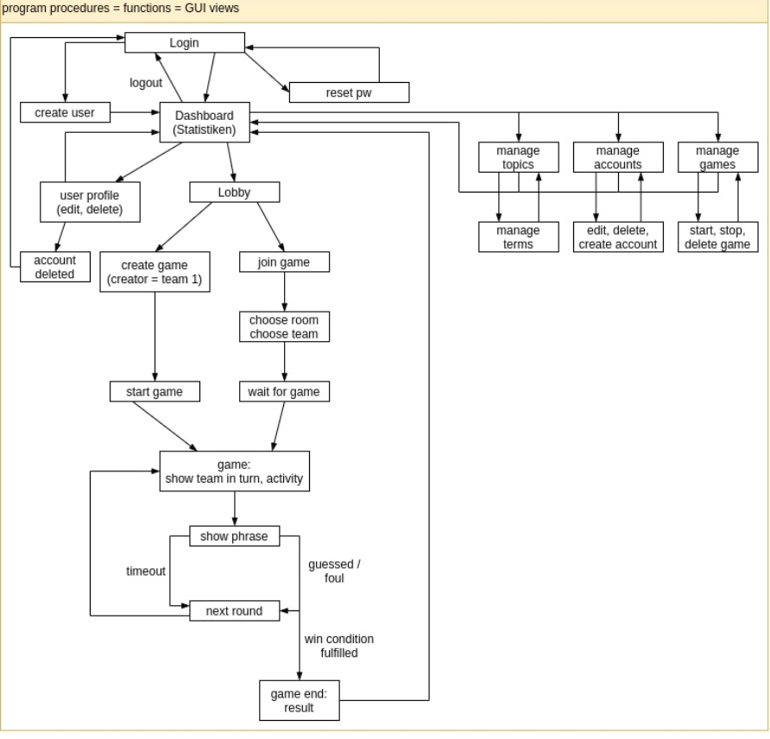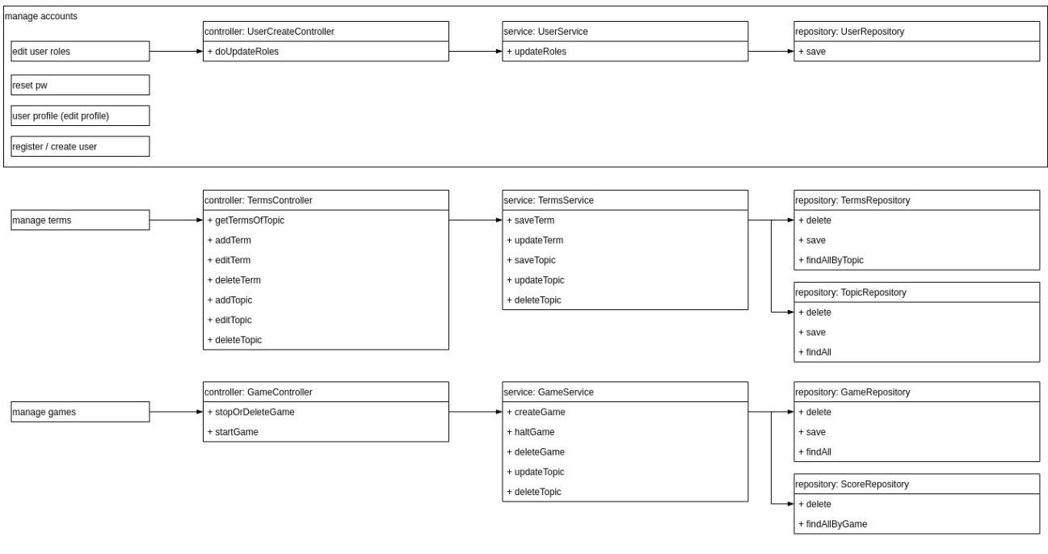

**Sebastian:**

Programmablaufdiagramm, WebConfig mit Exeption Handling → Error Page

Secure Password Encoder

Controller, Services & Repo für Guessing Topics, Entries, Users, Game, GameStat

next Steps bis 18.04:

erweiterung in der Geschäftslogik

**Ismail:**

AuditLog → Controller, Service, Repo

LandingPage und weitere Frontend Entwicklung siehe Demo

next Steps bis 18.04:

Erstellung der Frontend Side Lobby, möglicherweise auch umsetzung einer Chat funktion mittels Sockets.

**Max:**

REST Kommunikation ermöglichen → Client Server, einrichtung einer neuen Authentifizierung über API KEY

next Steps 18.04:

fertigstellung der REST Kommunikation zwischen WebApp und Pi

**Flam & Angela:**

Basis Modele erstellt und Mappings zwischen ihnen

Use Case erweiterung

next Steps 18.04:

Frontend add Guessing Topics und Entries über Gui

**Michael:**

TimeFlip auslesen, Pi Setup, REST Kommunikation

next Steps 18.04:

fertigstellung der REST Kommunikation zwischen WebApp und Pi

**DEMO TIME**